Консультация для родителей на тему
“ Здоровый образ жизни ваших детей”

“

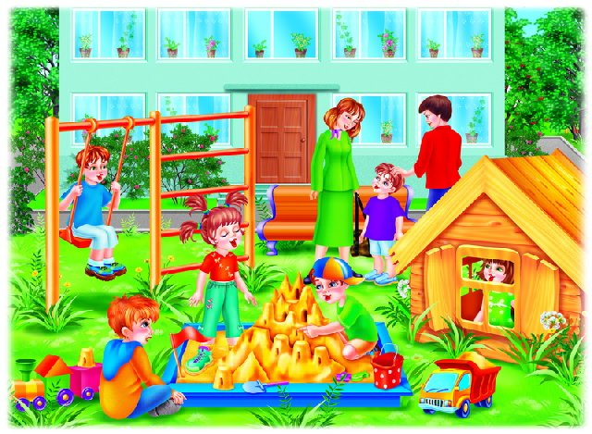
Дети, как известно, продукт своей среды - она формирует их сознание,
привычки. Поэтому здоровый образ жизни необходимо формировать именно
начиная с детского возраста: забота о собственном здоровье как основной ценности станет естественной формой поведения.
Так что же такое здоровье? Казалось бы, самый простой ответ должен гласить, что здоровье - это отсутствие болезней. Но для объяснения ребёнку этого недостаточно. Здоровье - это счастье! Здоровье - это когда ты весел и всё у тебя получается. Здоровье нужно всем - и детям, и взрослым, и даже животным. В формировании понятий о здоровом образе жизни, нужно дать понять детям, что нужно делать, чтобы быть здоровым? Нужно хотеть и уметь заботиться о здоровье. Если не следить за здоровьем, можно его потерять.
Как правило, у нас, взрослых, возникает интерес к проблеме воспитания привычки к здоровому образу жизни лишь тогда, когда ребёнку уже требуется психологическая или медицинская помощь. Готовность к здоровому образу жизни не возникает сама собой, а формируется у человека с ранних лет, прежде всего внутри семьи, в которой родился и воспитывался ребенок.
Понятие о здоровом образе жизни включает в себя много аспектов.
Это во - первых: соблюдение режима дня.
В детском саду режим соблюдается, так как это является одним из важных условий обеспечения деятельности дошкольного учреждения. А вот дома режим соблюдается не всегда. Нужно приучать детей рано ложиться и рано вставать.
Домашний режим дошкольника – одна из важных составляющих семейного воспитания, позволяющих сохранять высокий уровень работоспособности, отодвинуть утомление и исключить переутомление. Семья организует рациональный домашний режим - он должен соответствовать режиму в дошкольном учреждении.

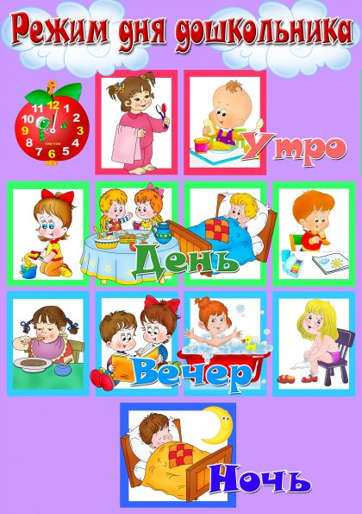

Во – вторых: это культурно - гигиенические навыки.
Дети должны уметь правильно умываться, знать, для чего это надо делать: чтобы быть чистым, хорошо выглядеть, чтобы было приятно, и кожа была здоровой, чтобы быть закалённым, чтобы смыть микробы.

Чтобы детям было интересно и легче запоминалось можно использовать художественное слово, инсценировки игровых ситуаций. Например:
“Мойся мыло! Не ленись!
Не выскальзывай, не злись!
Ты зачем опять упало?
Буду мыть тебя сначала!”
О микробах:
“Микроб - ужасно вредное животное,
Коварное и главное щекотное.
Такое вот животное в живот
Залезет - и спокойно там живёт.
Залезет шалопай, и где захочется
Гуляет по больному и щекочется.
Он горд, что столько от него хлопот:
И насморк, и чихание и пот.
Вы, дети, мыли руки перед ужином?
Ой, братец Лис, ты выглядишь простуженным.
Постой- ка, у тебя горячий лоб.
Наверное, в тебе сидит микроб!”
Вместе с детьми рассматривайте ситуации защиты от микробов и делайте вывод, который дети должны хорошо усвоить: не есть и не пить на улице; всегда мыть руки с мылом, вернувшись с улицы, перед едой, после туалета. Предложить детям посчитать, сколько раз в день им приходится мыть руки; есть только мытые овощи и фрукты; когда чихаешь или кашляешь, закрывать рот и нос платком; есть только из чистой посуды.

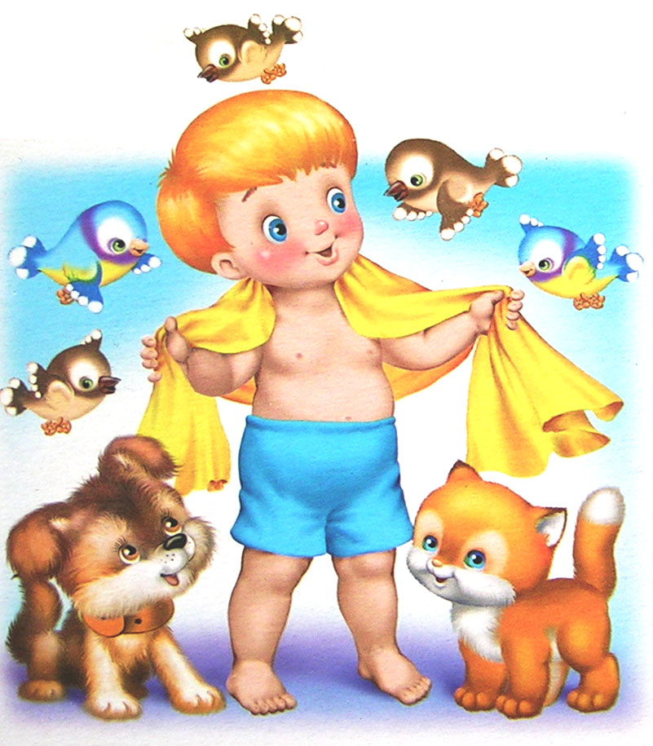

Солнце, воздух и вода – наши лучшие друзья!!!
В - третьих: это гимнастика, двигательная деятельность, закаливание и подвижные игры.
Если человек будет заниматься спортом, он проживёт дольше. "Береги здоровье смолоду". Дети должны знать, почему так говорят. Обязательно ежедневно проводить гимнастику.
Большое значение для всестороннего, гармоничного развития ребенка имеют подвижные игры. Участие ребенка в игровых заданиях различной интенсивности позволяет осваивать жизненно важные двигательные умения в ходьбе, беге, прыжках, равновесии, лазанье, метании.
Особенностью подвижной игры является комплексность воздействия на все стороны личности ребенка:
- осуществляется физическое, умственное, нравственное и трудовое воспитание.
- повышаются все физиологические процессы в организме, улучшается работа всех органов и систем.
- развивается умение разнообразно использовать приобретенные двигательные навыки.
Дети, увлеченные сюжетом игры, могут выполнять с интересом физические упражнения много раз, не замечая усталости. Увеличение нагрузки в свою очередь способствует повышению выносливости.
Во время игры дети действуют в соответствии с правилами. Это регулирует поведение играющих и помогает выработать положительные качества: выдержку, смелость, решительность и др.
Изменение условий игры способствует развитию самостоятельности, активности, инициативы, творчества, сообразительности и др.
Еще очень важная проблема, связанная со здоровьем детей – это просмотр телевизора и пользование компьютером. Компьютер и телевизор, несомненно, полезны для развития кругозора, памяти, внимания, мышления, координации ребенка, но при условии разумного подхода к выбору игр и передач, а также непрерывного времени пребывания ребенка перед экраном, которое не должно превышать 30 минут.
Важность физического воспитания детей в семье, доказать, что это очень серьёзная проблема в современном воспитании детей. Нас окружают машины, компьютеры, виртуальные игры - предметы, которые очень интересны нам, но как раз, из-за которых мы очень мало двигаемся. Современные дети видят больший интерес в виртуальной игре, чем в реальной игре в футбол или теннис. Главная болезнь ХХI века - гиподинамия, т.е. малоподвижность.
Занятия спортом также помогают сложиться важным качествам личности: настойчивости в достижении цели, упорству; положительные результаты этих занятий благотворны для психического состояния детей, особенно если это совместные занятия детей и родителей.

Такие занятия приносят положительные результаты:
- пробуждают у родителей интерес к уровню «двигательной зрелости» детей и способствуют развитию у детей двигательных навыков в соответствии с их возрастом и способностями;
- углубляют взаимосвязь родителей и детей;
- предоставляют возможность позаниматься физкультурой за короткий отрезок времени не только ребенку, но и взрослому: родитель показывает ребенку те или иные упражнения и выполняет большинство из них вместе с ним;
- позволяют с пользой проводить то свободное время, которое мать или отец посвящают ребенку, служат взаимообогащению, способствуют всестороннему развитию ребенка.
Замечательно, если родители учат ребенка, помогают ему и сами участвуют в соревнованиях и спортивных мероприятиях в детском саду. Спортивные интересы в такой семье становятся постоянными.

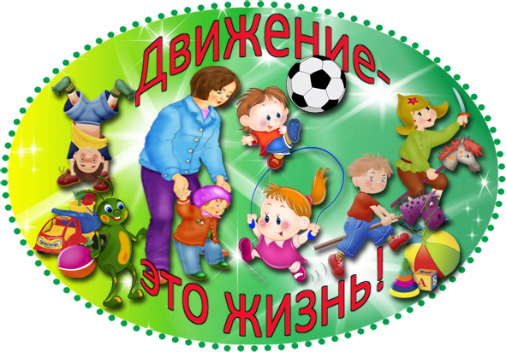

В - четвёртых: культура питания.

Обыгрывание ситуаций "В гости к Мишутке" и "Вини - Пух в гостях у Кролика", рассматривание и обсуждение картинок к играм: "Осторожно, вирус", "Будь здоров!" поможет деткам легче понять, какие продукты полезны, а какие не очень.Рассказывайте детям, что в овощах и фруктах много витаминов А, В, С, Д, в каких продуктах они содержатся и для чего они нужны. Для лучшего запоминания можно использовать художественное слово.
Никогда не унываю,
И улыбка на лице,
Потому что принимаю
Витамины А, В, С.
Очень важно спозаранку,
Есть за завтраком овсянку.
Чёрный хлеб полезен нам,
И не только по утрам.
Помни истину простую,
Лучше видит только тот,
Кто жуёт морковь сырую,
Или сок морковный пьёт.
От простуды и ангины
Помогают апельсины.
Ну, а лучше съесть лимон
Хоть и очень кислый он.

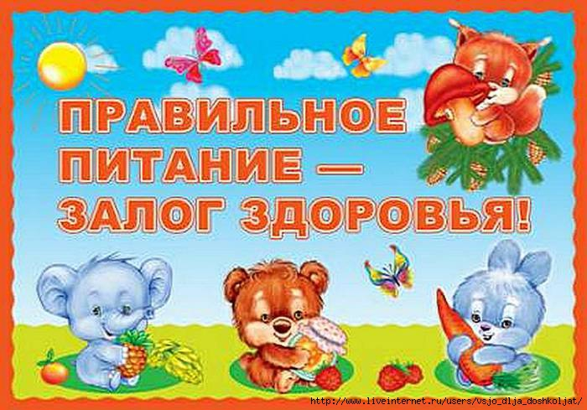

Не стоит забывать и об играх по Основам Безопасной Жизни и по Правилам Дорожного Движения.

Например: Игра «ДА или НЕТ»
Взрослый или кто-нибудь из ребят проходит между рядами парт и обращается то к одному, то к другому ученику с каким-нибудь вопросом, например: «Ты переходишь дорогу на красный сигнал светофора?», «Ты катаешься на самокате во дворе?», «Говорят, что ты не уступаешь в транспорте место старшим. Это правда?» отвечать надо быстро, коротко и обязательно вставлять слова «да» или «нет». Отвечая на вопрос положительно («Да, я катаюсь на самокате только во дворе»), надо одновременно головой поворачивать слева направо, а отвечая отрицательно («Нет, я уступаю в транспорте место старшим»), покачивать головой сверху вниз (как, например, принято у болгар). Поскольку эти движения совершенно непривычны, многие ошибаются и невольно сопровождают ответ не теми движениями головы, какими нужно, вызывая смех и оживление окружающих.

“ТЫ – БОЛЬШОЙ, Я – МАЛЕНЬКИЙ” Утро дошкольника начинается с дороги. Следуя в детский сад или домой, он пересекает улицы с движущимся транспортом. Умеет ли он это делать правильно? Может ли выбрать безопасный путь? Главные причины несчастных случаев с детьми – это неосторожное поведение на улице и проезжей части дороги, незнание элементарных требований Правил дорожного движения. Не надо ждать, когда ребёнок научится Правилам дорожного движения на собственном опыте. Иногда такой опыт стоит очень дорого. Лучше, если взрослые тактично, ненавязчиво привьют ребёнку привычку сознательно подчиняться требованиям правил. Выйдя на прогулку, предложите своему ребёнку поиграть в «больших и маленьких». Пусть он будет «большим» и поведёт вас через дорогу. Контролируйте его действия. Проделайте это несколько раз, и результаты.
Основной задачей для родителей является:
Формирование у ребенка нравственного отношения к своему здоровью, которое выражается в желании и потребности быть здоровым, вести ЗОЖ. Он должен осознать, что здоровье для человека важнейшая ценность, главное условие достижения любой жизненной цели, и каждый сам несет ответственность за сохранение и укрепление своего здоровья. В этом ничто не может заменить авторитет взрослого.
Формируя здоровый образ жизни ребенка, родители должны привить ребенку основные знания, умения и навыки:
- знание правил личной гигиены, гигиены помещений, одежды, обуви;
- умение правильно строить режим дня и выполнять его;
- умение взаимодействовать с окружающей средой: понимать, при каких условиях (дом, улица, дорога, парк, детская площадка безопасна для жизни и здоровья;
- умение анализировать опасные ситуации, прогнозировать последствия и находить выход из них;
- знание основных частей тела и внутренних органов, их расположение и роль в жизнедеятельности организма человека;
- понимание значения ЗОЖ для личного здоровья, хорошего самочувствия, успехов в занятиях;
- знание основных правил правильного питания;
- знание правил сохранения здоровья от простудных заболеваний;
- умение оказывать простейшую помощь при небольших порезах, ушибах;
- знание правил профилактики заболеваний позвоночника, стопы, органов зрения, слуха и других;
- понимание значения двигательной активности для развития здорового организма;
Но только говорить о значимости здоровья - это мало; надо предпринимать повседневные, пусть мелкие, но обязательно многочисленные шаги. Тогда непременно сложится тот здоровый фундамент, на котором в дальнейшем может быть выстроено прекрасное здание человеческой жизни. Так давайте уже с самых ранних лет учить наших детей беречь своё здоровье и заботиться о нём!

